GitLab使用教程

# GitLab介绍

* Git最初是用于Linux内核开发的版本控制工具，现在已被应用到了很多项目中。
* GitLab是支持Git的源码存取服务，直观理解就是GitLab为Git封装了一层用户友好性的UI以及相关便捷操作。

# 软件安装（准备工作）

Git主要是将不用用户电脑中的代码版本进行控制，这就需要用户电脑中也需要安装Git环境，以下是windows下Git环境的安装：

需要下载安装两个软件：

不想下载得童鞋也可以选择安装压缩包里面的对应软件，压缩包不是最新版本

1. TortoiseGit，是TortoiseSVN的Git变种，主要用于图形化显示，windows32位的下载地址：<https://tortoisegit.org/download/>

文件夹对应的安装包

1. msysGit，windows下的Git版本，是TortoiseGit所必须依赖的，windows32位的下载地址：<https://gitforwindows.org/>

文件夹对接的安装包

下载完两个软件之后，首先安装TortoiseGit，安装完TortoiseGit之后先别急着用，接着安装msysGit，安装过程中的一些选项都可以默认！

* 可根据个人开发需要进行安装文档里面的tortoisegit汉化包工具进行协助使用

## TortoiseGit的安装

点击

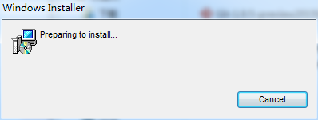

↓

* 点击 Next> 进行下一步，见如下截图

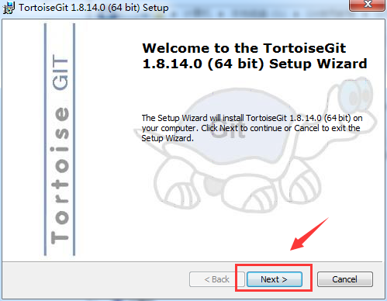

* 点击 Next> 进行下一步，见如下截图

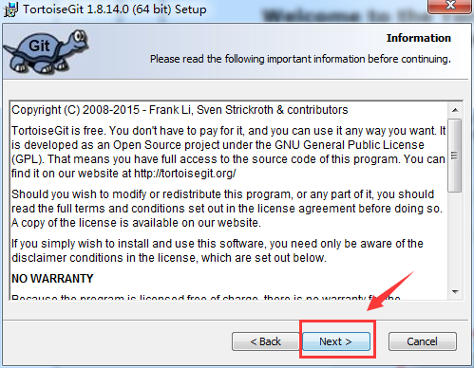

* 保持默认选项即可，点击 Next> 进行下一步，见如下截图

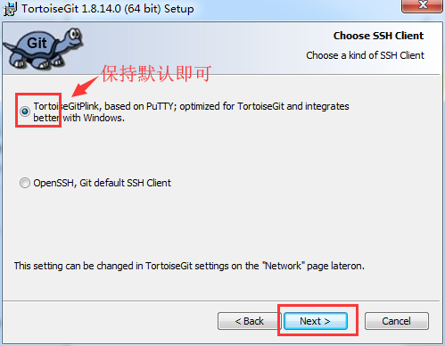

* 可以根据个人安装习惯，点击 进行自定义安装，完成后点击 Next> 进行下一步，

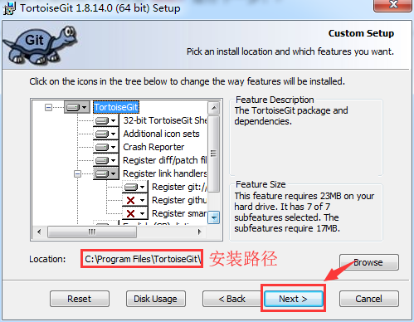

* 点击进行安装

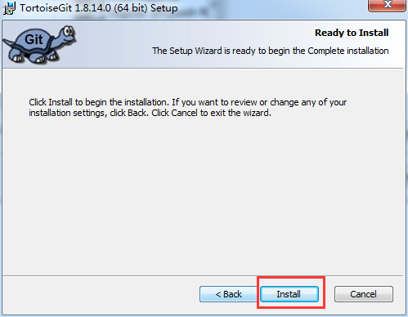

* 等待安装，见如下截图

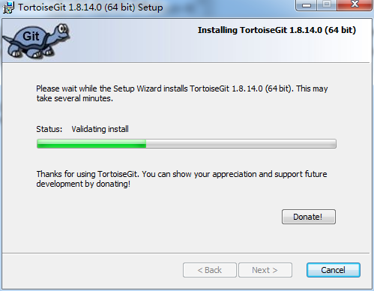

* 激动一下，安装完成，见如下截图

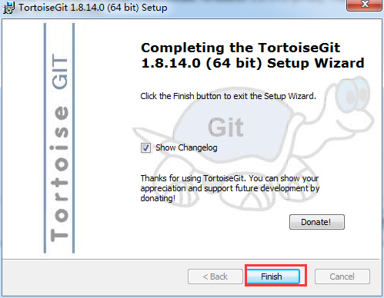

## 2、msysGit的安装

点击运行

* 点击进入进行下一步安装

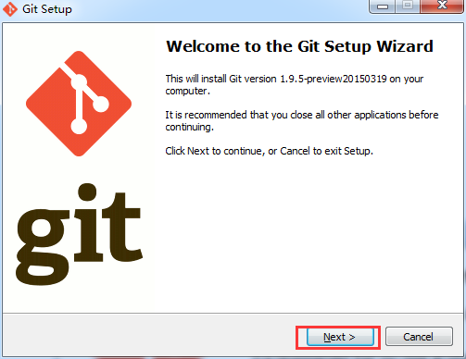

* 点击进入进行下一步安装

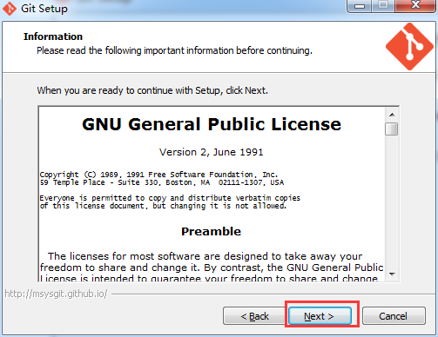

* 点击进入进行下一步安装

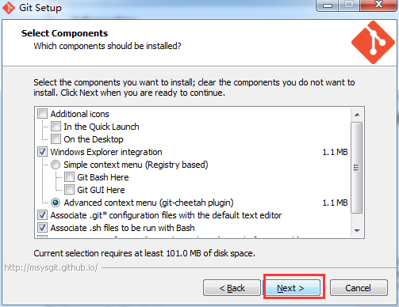

* 点击进入进行下一步安装

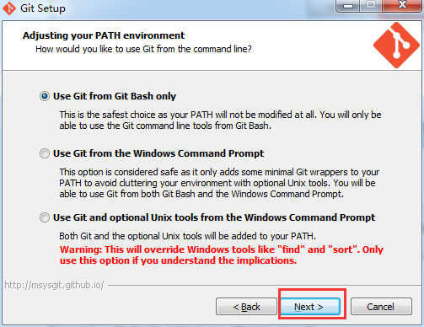

* 点击进入进行下一步安装

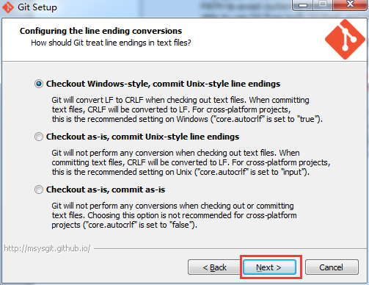

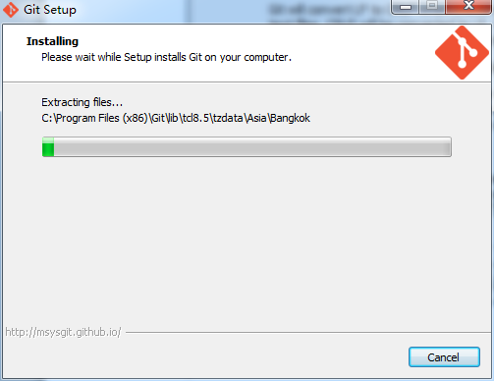

* 安装完成

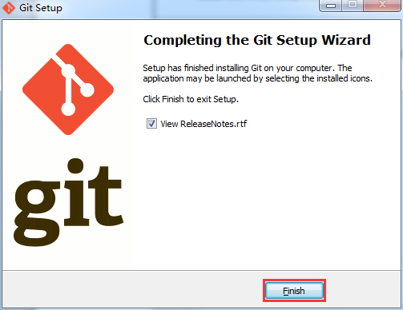

当tortoisegit 和msysgit的安装完成后，鼠标右键出现如下截图红框选项说明已经成功安装

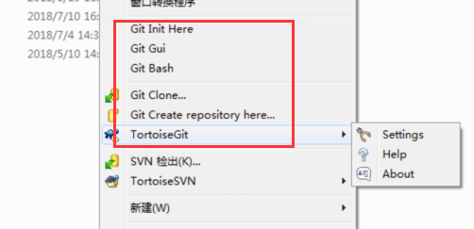

## 3、tortoisegit汉化版安装（可以选择安装）

* 点击下一步



* 安装完成

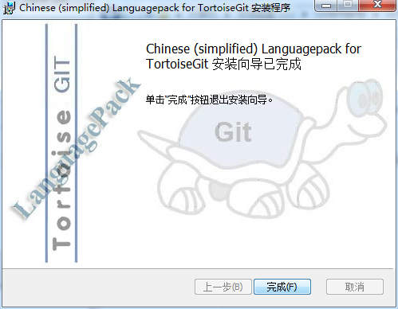

* 右键setting选项查看汉化版是否安装成功

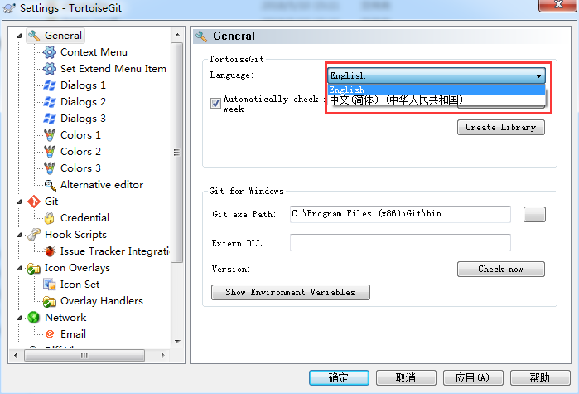

## 4、TortoiseGit为gitlab账号添加SSH keys

* 点击打开
* 在打开的窗口中点击Generate按钮，会出现绿色进度条，等下生成，生成过程中可以多晃晃鼠标增加随机性。

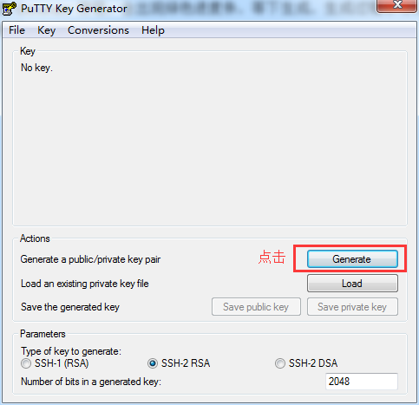

* 将鼠标放到绿色进度条，可加快进度条加载的速度哦

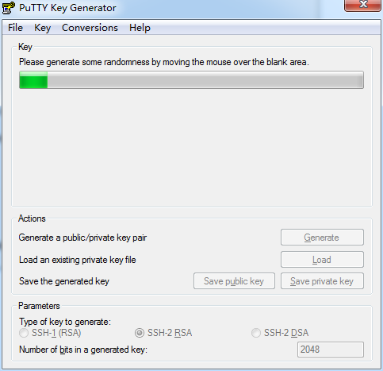

* 点击保存 Save private key, 生成.ppk文件

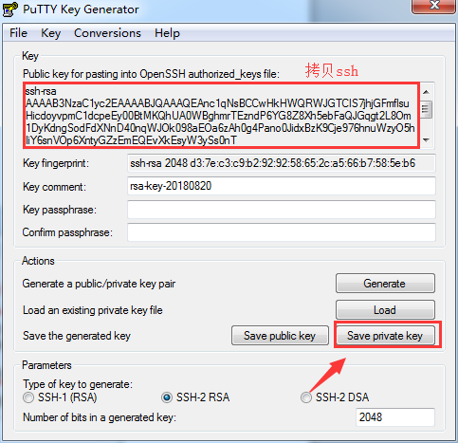

* 保存好生成的.ppk文件

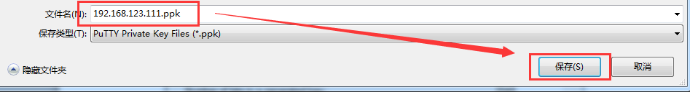

* 拷贝好生成的ssh，为接下来的步骤作准备
* 测试git地址，192.168.123.225，先注册一个新用户，然后登录gitlab，







* 登录后，点击右上角的设置/setting

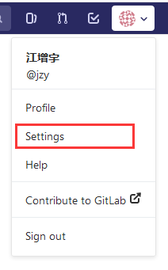

* 点击左侧的SSH Keys进行ssh的配置

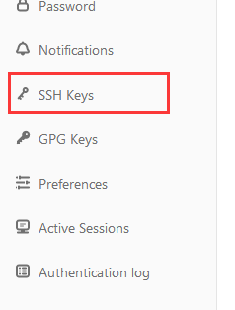

* 右侧区域增加SSH密钥

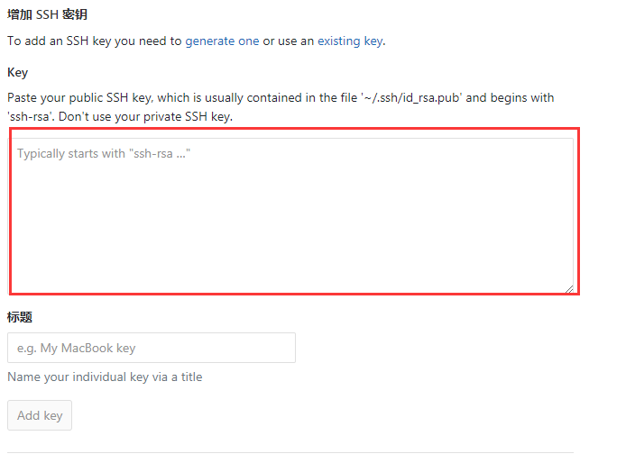

* 将生成的ssh拷贝

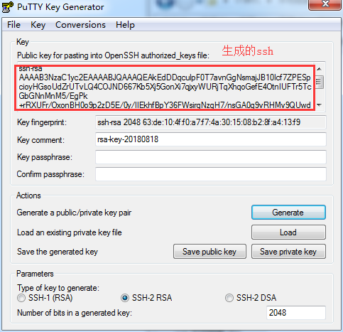

* 将刚刚拷贝的ssh粘贴进去，然后Add key

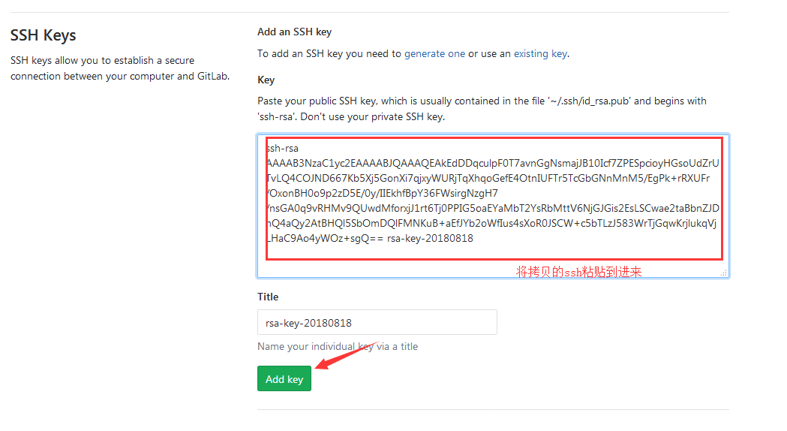

# TortoiseGit使用用例

## 配置

* 右键进入设置

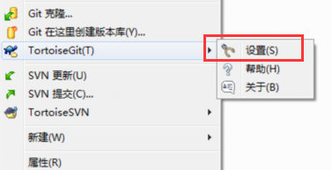

* 进入Git进行全局配置，编辑完成后点击应用

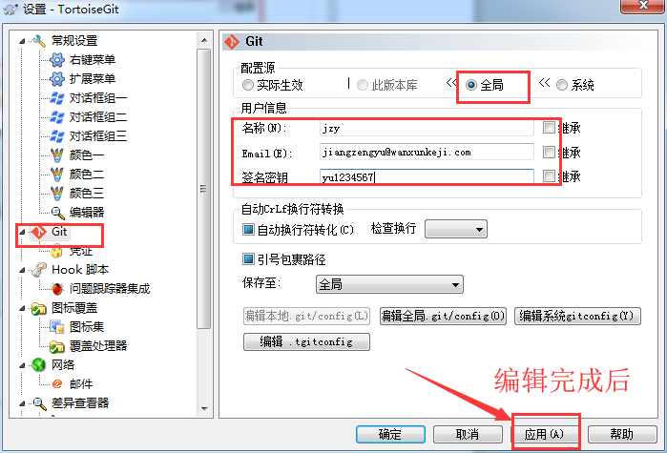

* 配置完成后，切换到实际生效，再点击确定

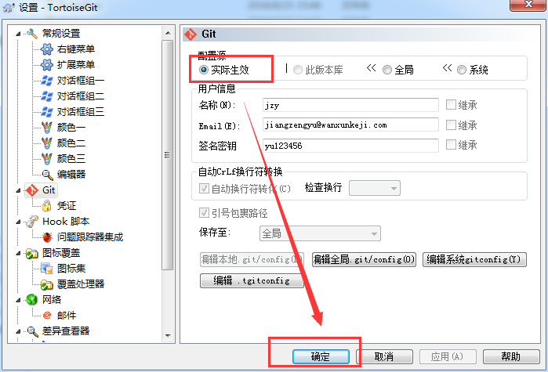

## 2、gitlab的url地址

* 登录192.168.123.225，点击进入对应的项目

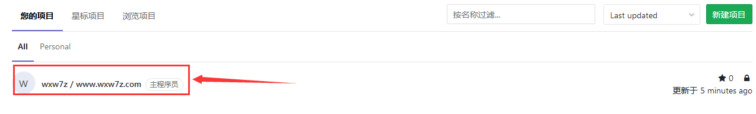

* 中间这就是gitlab的url地址，复制改gitlab的url链接



## 3、克隆一个项目

在工作目录下，如E:\test，空白处右键，选择: Git clone/Git 克隆，则会弹出克隆对话框，如下图所示，来源gitlab的url在下一步进行介绍

